Le bus I2C (Inter Integrated Circuit)
A l'origine, au début des années 80, Philips, son concepteur, l'avait créé pour minimiser les liaisons entre les circuits intégrés numériques de ses produits (Téléviseurs, éléments HiFi, magnétoscopes, voire même certains oscilloscopes...)
C’est une communication série synchrone, le composant Maître fournit l’horloge SCL (La fréquence est comprise entre 100kHz et 3,4MHz suivant la norme I2C).
Système
micro
µp
(Master)
+5V
SDA (Serial Data Line)
SCL (Serial CLock)
Composant 1
(Slave)
Composant 2
(Slave)
Composant 3 (Slave)
Registres : (exemple 4 registres de 8 bits)
Adresse 0 | 1er Registre
Adresse 1 | 2ème Registre
Adresse 2 | 3ème Registre
Adresse 3 | 4ème Registre
Adresses registres Contenu registres
Résistances de PullUp à placer sur le bus.

Il s’agit d’une liaison half duplex - full duplex (Rayer le mauvais)
Chaque composant connecté sur le bus I2C se distingue par son adresse (Slave address) codée sur 7 bits.
Le système microprogrammé (µp) peut effectuer des opérations de lecture ou d’écriture de données (octets).
Lors d’une écriture, la donnée circule sur SDA du µp vers l’esclave, lors d’une lecture la donnée circule sur SDA de l’esclave vers le µp.
La donnée est stockée dans le composant (slave) dans un registre (mémoire volatile).
Certains composants (1 et 2) possèdent un seul registre, d’autres (3) plusieurs registres. Dans ce cas, il sera nécessaire de préciser l’adresse du registre (Register address) dans lequel on souhaite effectuer l’opération de lecture ou d’écriture.
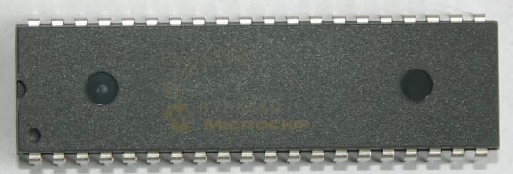
Mise en œuvre d’une liaison I2C (TP découverte):
µC
16F877A
Fonction
I2C
SCL
SDA
SDA
SCL
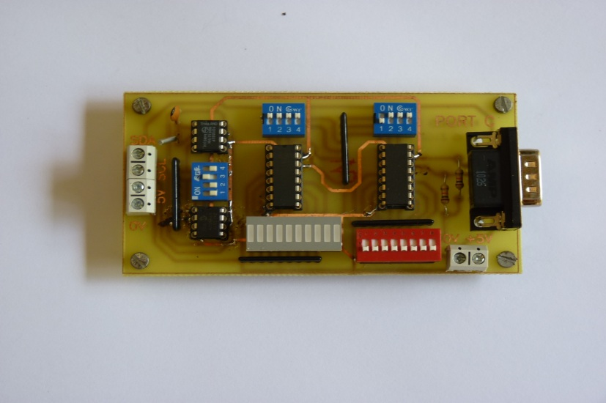
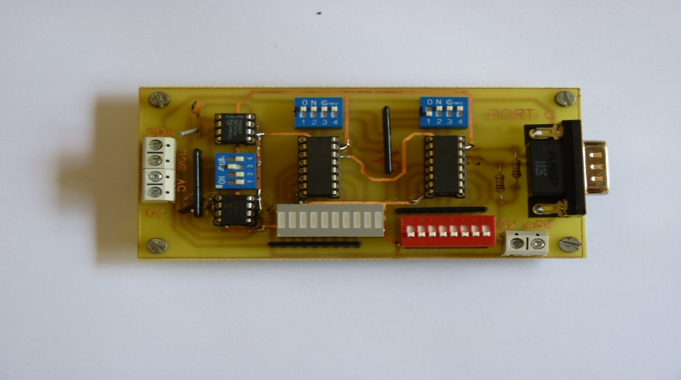
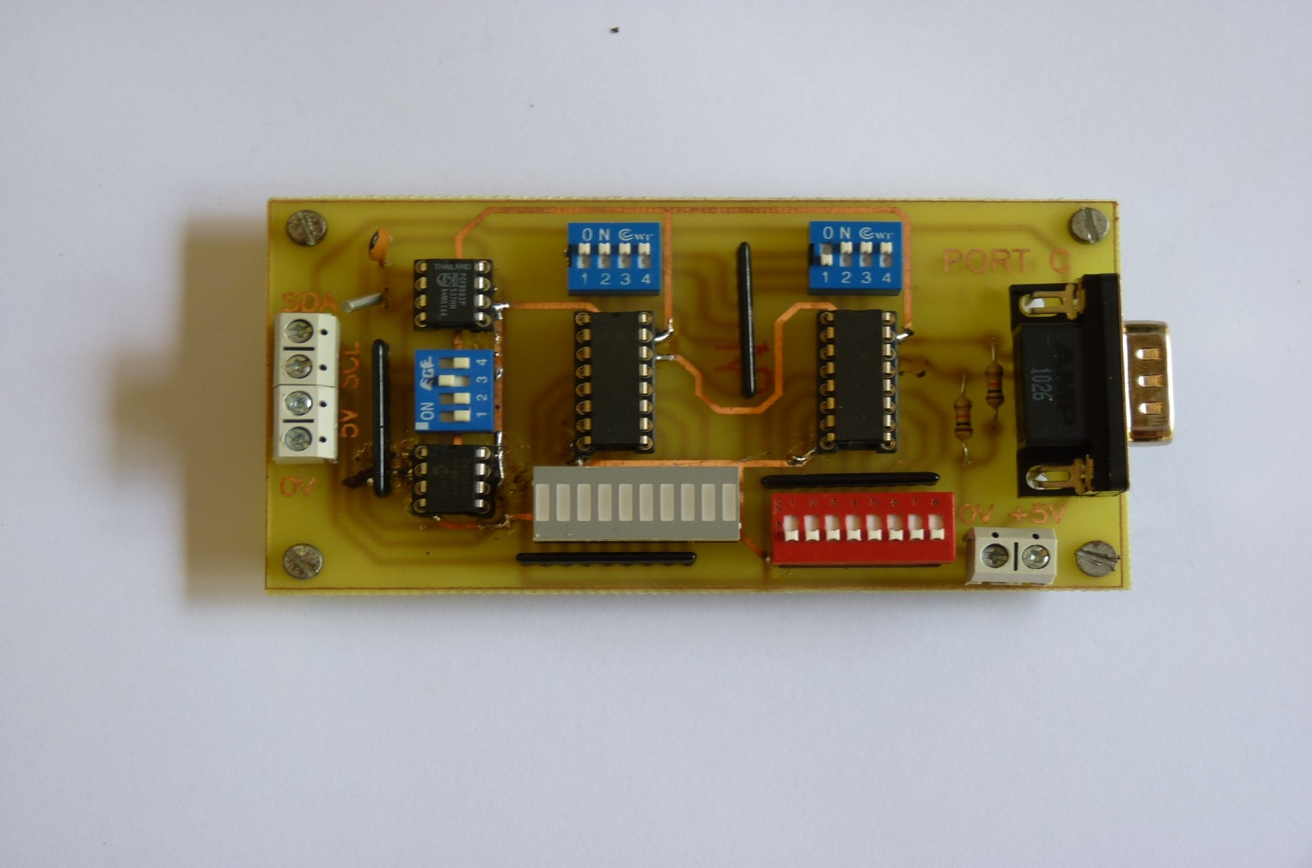

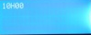

Slave address : | A₆ | A₅ | A₄ | A₃ | A₂ | A₁ | A₀ | A₆ | A₅ | A₄ | A₃ | A₂ | A₁ | A₀ | A₆ | A₅ | A₄ | A₃ | A₂ | A₁ | A₀
An : Bits d’adresse dont la valeur est fixée par câblage (les mini-switch fixent les états 0 ou 1).
An : Bits d’adresse dont la valeur est fixée par le constructeur du composant (voir component datasheet).

Le protocole I2C :
Exemple de protocole : Protocole de communication dans la classe de l’école.

Le silence règne dans la classe, les élèves écoutent.
Le maître prend la parole.
« Pierre ! » . Dit le maître à l’élève.
Pierre a bien entendu et écoute.
« Quelle heure est-il ? ».
Pierre a bien compris et regarde sa montre.
Un instant de silence dans la classe.
Le maître reprend la parole.
« Alors, Pierre ? ».
Le maître écoute.
Pierre a bien entendu et répond.
« 10 heures » répond Pierre.
Le maître fait un signe de la tête pour approuver (bien reçu) la réponse et termine l’exercice.
Le silence règne dans la classe, les élèves écoutent . . .
Protocole de communication I2C :
Document « constructeur » ou extrait du Datasheet : (Slave adress : 101000A₀)
S : START A : ACK : Acknowlegement (acquittement) P : STOP : état imposé par le maître : état imposé par l’esclave

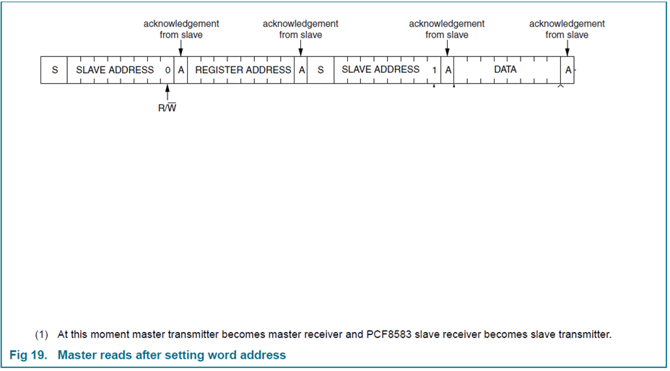
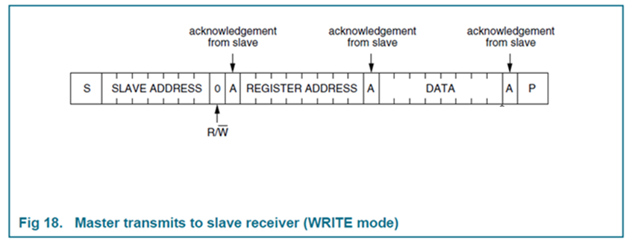
Relevé SCANASTUDIO : Repos Mis à 1 pour arrêter la lecture↕
Repos START Adresse composant Write ACK Adresse registre ACK ↓ START Adresse composant Read ACK Heure ACK STOP Repos

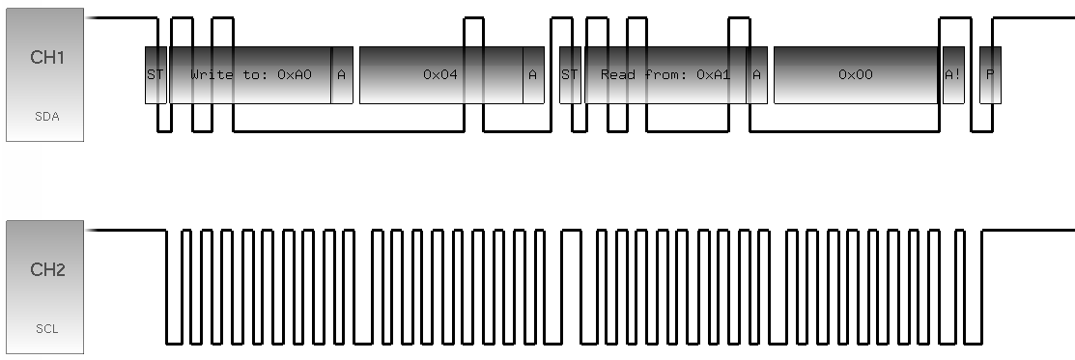
Data : 1 ↓ 1 0 1 0 0 0 0 0 0 0 0 0 0 0 1 0 0 0 1 ↓ 1 0 1 0 0 0 0 1 0 0 0 0 1 0 0 0 0 1 0 1
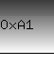
00
SDA
1
1
1
SCL
+5V
Le Maître
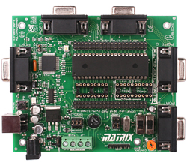
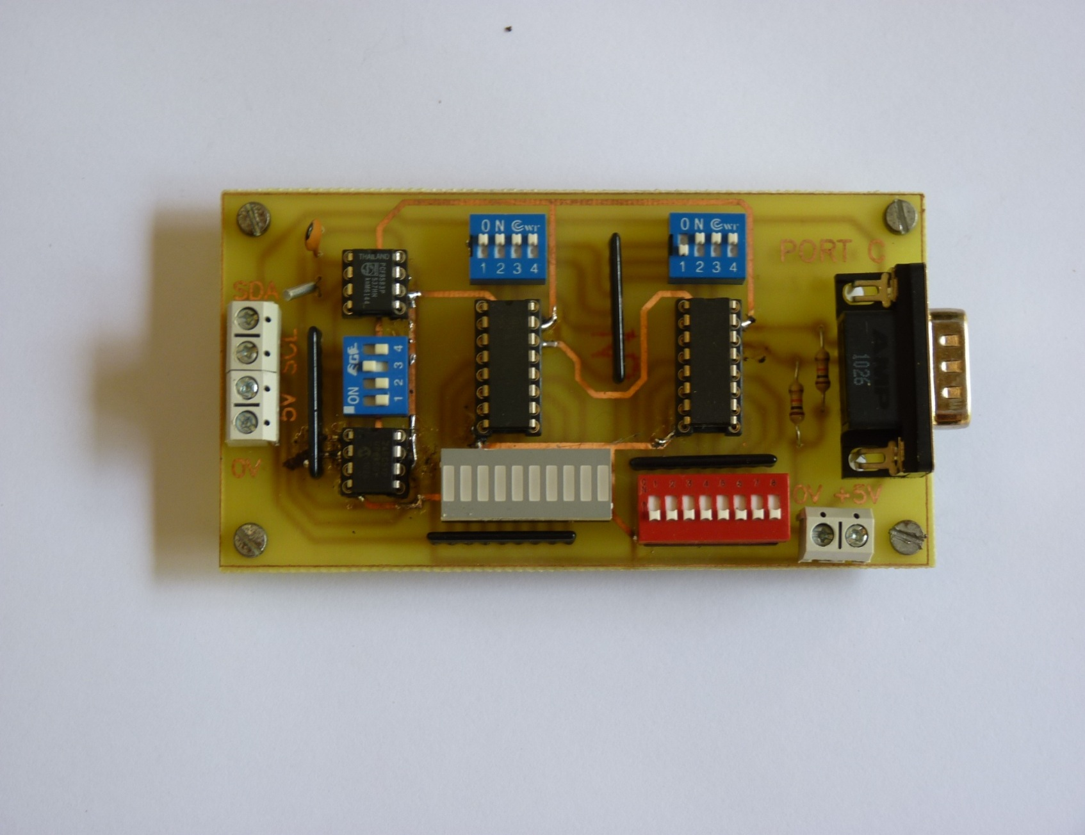
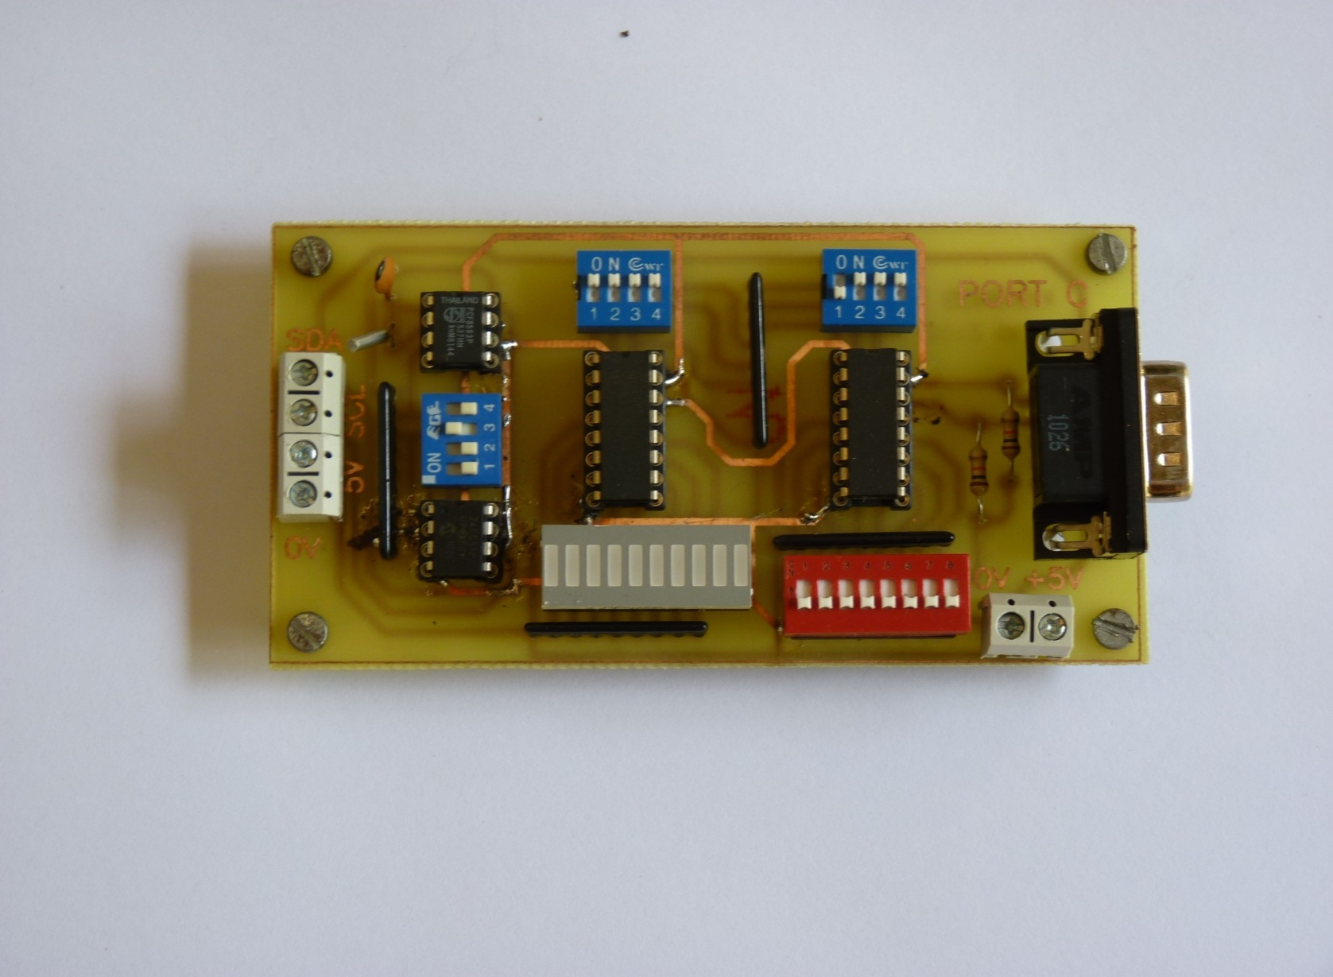
1 0
SDA (Serial Data Line)
SCL (Serial CLock)

Composant 3 : HTR (Horloge Temps Réel)
Adresse du composant : 1010 000 (adresse sur 7 bits)
Composant 1
Esclave
Composant 2
Esclave
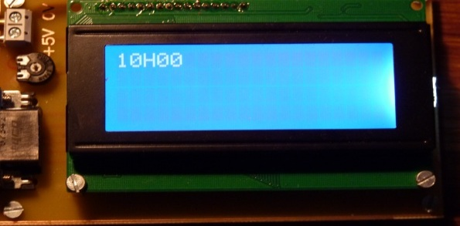
Quartz

Synthèse du TP découverte I2C :
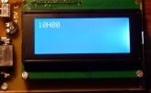
Ecriture
SDA
SCL
Lecture
Le bit R / W = 1 lecture
Le bit R / W = 0 écriture

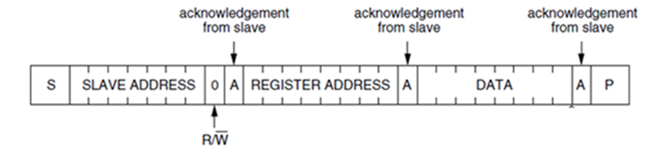
0
- Ecrire une donnée (octet), visualisée sur 8 leds :
Le maître s’adresse à un composant (SLAVE ADDRESS) et écrit (WRITE) la donnée (DATA) dans le registre du composant.

- Lire une donnée (octet), saisie sur 8 interrupteurs :
1

Le maître s’adresse à un composant (SLAVE ADDRESS) et demande une lecture (READ).
Le composant lui renvoie le contenu (DATA) présent dans le registre du composant.

- Lire l’heure dans le composant HTR :

Le maître s’adresse à un composant (SLAVE ADDRESS) et fournit (WRITE) l’adresse du registre (REGISTER ADDRESS) qu’il souhaite lire.
Le maître s’adresse de nouveau au composant (SLAVE ADDRESS) et demande une lecture (READ).
Le composant lui renvoie le contenu (DATA) présent dans le registre du composant.
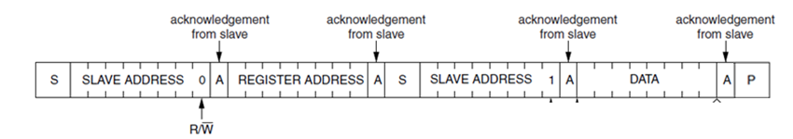
0
1
1
1

1
Complément d’information :
- Ecrire l’heure dans le composant HTR :

Le maître s’adresse à un composant (SLAVE ADDRESS) et fournit (WRITE) l’adresse du registre (REGISTER ADDRESS).
Le maître s’adresse de nouveau au composant (SLAVE ADDRESS) et demande une lecture (READ).
Le composant lui renvoie le contenu (DATA) présent dans le registre du composant.
0

